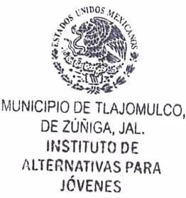

Instituto de Alternativas para los Jóvenes de Tlajomulco de Zúñiga, Jal.
INDAJO/CA/2024

ANDREA MONTSERRAT GONZÁLEZ RIVERA
Titular de la Unidad de Transparencia del Instituto de Alternativas para los Jóvenes del Municipio de Tlajomulco de Zúñiga, Jal.

PRESENTE:

Para dar cumplimiento a las obligaciones estipuladas en el artículo 8, Fracción V, inciso b), de la Ley de Transparencia y Acceso a la Información Pública del Estado de Jalisco y sus Municipios; donde solicita información respecto a “Los ingresos extraordinarios recibidos por cualquier concepto, señalando el origen de los recursos, el nombre de los responsables de recibirlos, administrarlos y ejercerlos, así como el proyecto o programa donde serán aplicados”;
Informo a Usted que este Organismo Público Descentralizado, no ha recibido ningún ingreso extraordinario para proyectos o programas del INDAJO durante el mes de febrero del año 2024.

Sin más por el momento me despido, quedando a la orden para cualquier comentario u observación al respecto.

ATENTAMENTE
Tlajomulco de Zúñiga, Jalisco, 04 de febrero del año 2024
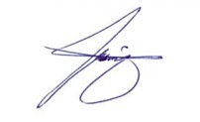

DIANA LAURA PALACIOS BARAJAS
Directora General del Instituto de Alternativas para los Jóvenes del Municipio de Tlajomulco de Zúñiga, Jal.

